Муниципальное бюджетное образовательное учреждение
детский сад №29

МИНИ - МУЗЕЙ
«Такие разные семена»

Руководитель мини – музея:
воспитатель Орлова Е.В

г.Кстово 2016
Музей «Такие разные семена»
Музей – научное и научно - просветительское учреждение, осуществляющее комплектование, хранение и изучение памятников естественной истории, материальной и духовной культуры – первоисточников знаний о развитии природы и человеческого общества.
В условиях детского сада невозможно создать экспозиции, соответствующие требованиям музейного дела. Поэтому детском саду мы создали «мини – музей». Часть слова «мини» в нашем случае отражает и возраст детей, для которых они предназначены, и размеры экспозиции, и определённую ограниченность тематики.
Важная особенность мини - музеев – участие в их создании детей и родителей. Дошкольники чувствуют свою причастность к мини – музею: они приносят из дома экспонаты, пополняют своими поделками.
В настоящих музеях трогать ничего нельзя, а вот в мини-музеях не только можно, но и нужно! Их можно посещать каждый день , самому менять, переставлять экспонаты, брать их в руки и рассматривать. В обычном музее ребёнок – лишь пассивный созерцатель, а здесь он – соавтор творец экспозиции. Причём не только он сам, но и его родители. Каждый мини – музей – результат общения, совместной работы воспитателя, детей и их семей.
В нашей группе мы решили создать мини – музей «Такие разные семян»
Если мы рассмотрим Что-то,
Это Что-то – для чего-то,
Это Что-то – из чего-то,
Это Что-то – часть чего-то.
Чем-то было раньше Что-то,
Чем-то будет это Что-то.
Есть противники у Что-то,
Много есть друзей у Что-то…
Что-то ты теперь возьми,
И в музее рассмотри
М.С. Гафитулин

Целями и задачами создания мини – музея являлось:
- Обогащение предметно – развивающей среды ДОУ.
- Обогащение воспитательно – образовательного пространства новыми формами.
- Формирование у дошкольников представления о музее.
- Расширение кругозора дошкольников.
- Развитие познавательных способностей и познавательной деятельности.
- Формирование умения самостоятельно анализировать полученные знания.
- Развитие творческого и логического воображения.
- Обогащение словаря и развитие монологической речи
Принципы, которые мы использовали при создании нашего музея.
- Принцип учёта возрастных особенностей детей.
- Принцип опоры на интересы ребёнка.
- Принцип наглядности.
- Принцип последовательности.
- Принцип сотрудничества и взаимоуважения.
Расположение. Наш музей занимает небольшую площадь групповой комнате. Экспонаты размещены на столе и стенде.
В создании нашего музея активное участие принимали дети и родители
В мини - музее представлены
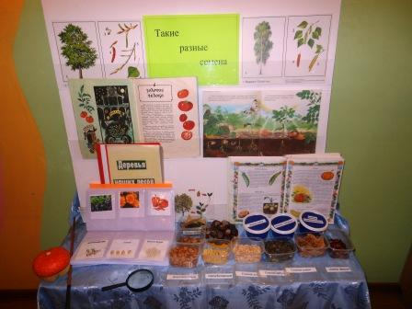
-Загадки, стихи и авторские произведения о растениях и семенах, которые могут быть использованы как в непосредственно образовательной деятельности, так и в самостоятельной деятельности

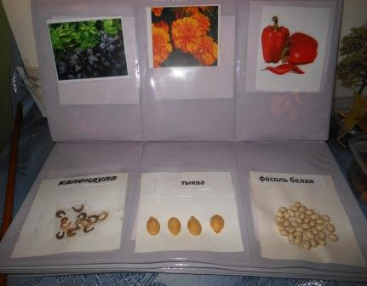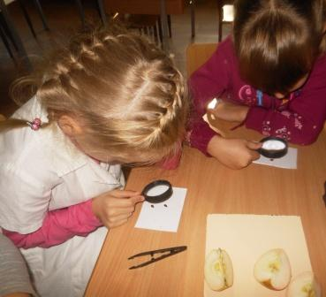
- Альбом с семена и картинками растений, которые вырастает из семени
Всё это может быть использовано детьми как в образовательной деятельности, например в образовательной области «Художественное творчество» для изготовления поделок, так и для свободного изучения и рассматривания и экспериментировании
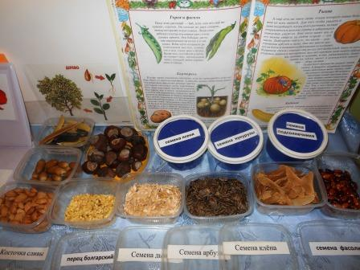
- Коллекция семян растений (цветов , овощей деревьев) Экспонаты размещены в коробках и снабжены табличками на которых указывается название экспоната ,
-Схемы развития растений
-Дид игры: « Детки с ветки»,«Выложи цепочку», «Подбери картинку»
-Увеличительное стекло для рассматривания семян 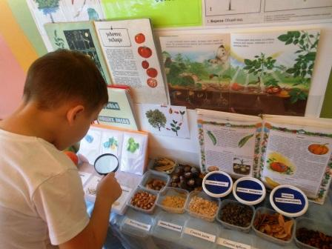

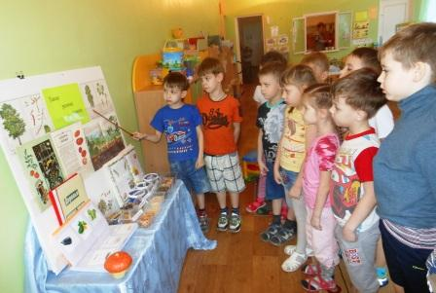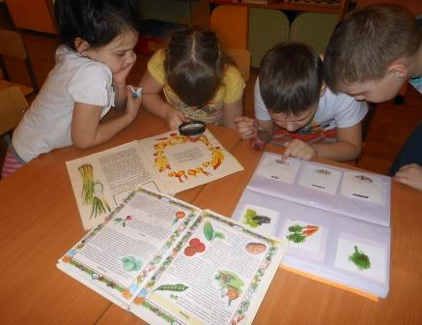
Формы работы с детьми в мини-музее
1) занятия-экскурсии
2) исследовательская деятельность
3) продуктивная деятельность
4) самостоятельная деятельность
